ГЕТЕРОСТРУКТУРЫ Si/NiSi₂/Si, ПОЛУЧЕННЫХ МЕТОДОМ ТВЕРДОФАЗНОГО ОСАЖДЕНИЯ

Н.М.Мустафоева^{1*)}, А.К.Ташатов²⁾
¹⁾ Каршинский институт ирригации и агротехнологий, г. Карши, Узбекистан
²⁾ Каршинский государственный университет, г. Карши, Узбекистан
^{*)} e-mail: mustafoyevan@gmail.com

Для создания трехслойной системы на поверхности гетероэпитаксиалной структуры NiSi₂/Si (111) при Т=1000 К напылялась пленки Si с толщиной ~50 нм. Толщина NiSi2 составляла ~20 нм. Испарение кремния осуществлялось электронной бомбардировкой. На рис. 1 приведены РЭМ-изображения и ДБЭ-картина (вставка) поверхности Si/NiSi₂/Si(111). Видно, что при Т=1000 К растет сплошная поликристаллическая пленки.
Рис. 1 РЭМ- и ДБЭ (вставка) изображения поверхности системы Si/NiSi₂/Si(111). Пленки Si напылялось при Т≈1000 К с толщиной ~50 нм
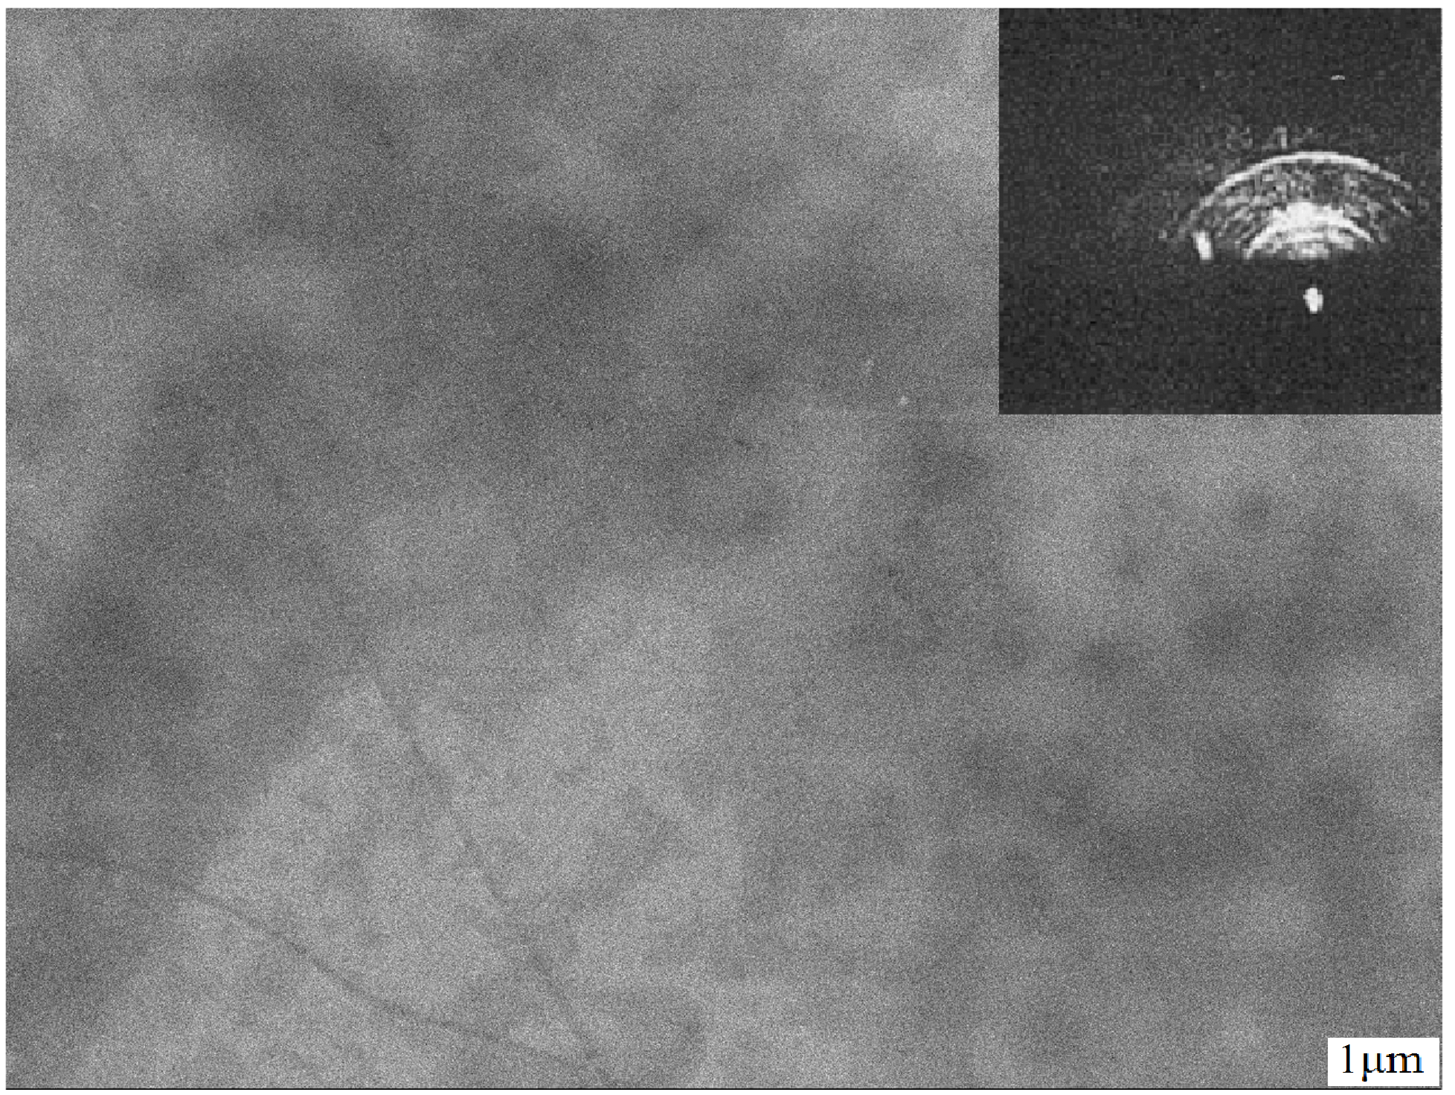
Увеличение Т до 1100-1150 К способствует получению монокристаллической пленки Si. Одноко, при этом из-за нарущение сплошности пленки NiSi₂ формируется островковие образования.

ЛИТЕРАТУРА

1. Tashatov A.K., Mustafoeva N.M. Journal of Surface Investigation: X-ray, Synchrotron and Neutron Techniques, 2020, Vol.14, No 1, pp. 81-84.

